ПРЕСС-РЕЛИЗ
Москва, 10 октября 2018 года
PCVExpo 2018: выставочная экспозиция более 140 компаний и обширная деловая программа
С 23 по 25 октября в Москве, в МВЦ «Крокус Экспо» состоится  17-я Международная выставка PCVExpo «Насосы. Компрессоры. Арматура. Приводы и двигатели». Организатором мероприятия выступает ITE Expo, лидер на рынке выставочных услуг России. Соорганизаторы выставки: Российская ассоциация производителей насосов и Ассоциация компрессорщиков и пневматиков.  PCVExpo — единственная в России выставка промышленных насосов, компрессорной техники, трубопроводной арматуры, приводов и двигателей, на которой масштабно представлено оборудование для комплексного решения разнообразных задач на предприятиях нефтегазовой промышленности, энергетики, металлургии, машиностроения, химии и нефтехимии, строительного комплекса и ЖКХ.  О высокой эффективности мероприятия говорит как постоянное участие в ней ведущих российских и зарубежных производителей, так и ежегодное пополнение состава экспонентов новыми компаниями. В этом году в PCVExpo примут участие более 140 компаний, 50 из них - впервые. Производители и поставщики из 9 стран мира – России, Беларуси, Германии, Италии, Китая, Кореи, Словении, Турции и Тайваня – представят современное оборудование на площади более 4300 кв.метров.  Профессиональные посетители - специалисты крупных комплектующих организаций, инжиниринговых компаний, а также конечных потребителей - смогут за 3 дня работы выставки получить консультации технических специалистов, найти новых поставщиков оборудования для решения технологических задач по перекачке различных сред и обеспечения производства сжатым воздухом, расширить свой ассортимент в соответствии с рыночным спросом.  В выставке принимают участие такие лидеры отрасли, как «Группа ГМС», Kaeser Kompressoren, Bauer Kompressoren, «Турбонасос», «ЧТПЗ», Camozzi, «Эна», Unipump, НПО «Сплав» и другие.  PCVExpo будет проходить на одной площадке одновременно с шестью другими промышленными выставками: Heat&Power – промышленное котельное и энергетическое оборудование, Testing & Control – испытательное и контрольно-измерительное оборудование, NDT Russia - оборудование для неразрушающего контроля, Expo Coating - оборудование для обработки поверхностей, выставка Power Electronics «Силовая электроника» и FastTec – выставка крепежа. Совместное проведение семи выставок позволяет объединить более 500 экспонентов из 35 стран мира. Более 15000 посетителей получат возможность выбрать необходимое оборудование и инструмент для своего производства.  Деловая программа  Выставка PCVExpo сопровождается мероприятиями деловой программы, которые служат дополнительным инструментом привлечения посетителей и поддерживают коммерческую эффективность выставки.  23 октября состоится научно-техническая конференция от медиагруппы «ARMTORG/Вестник арматуростроителя». Тематика конференции:  «Внутренняя стандартизация конечных потребителей трубопроводной арматуры. Новые разработки в отрасли арматуростроения».  С 23 по 25 октября Российская Ассоциация Производителей Насосов проведет следующие мероприятия:  В первый день выставки, 23 октября, РАПН определит лучшие российские предприятия, лучшую отечественную продукцию, лучших руководителей и специалистов; отметят общественное признание заслуг и содействие развитию насосного производства в России. Также пройдет открытое заседание Технического комитета по стандартизации ТК 245 «Насосы». Новое в стандартизации насосов, агрегатов и систем на их основе (ГОСТ, ISO, EN, API). Планирование работ по стандартизации. Участие в разработке стандартов.  24 октября деловую программу откроет Научно-практический семинар «Уплотнения и герметизация насосов». Вопросы технического уровня, экологичности, качества, конкурентоспособности уплотнительной техники и герметичных насосов; импортозамещение и размещение производства иностранными компаниями на территории России.  Последний день деловой программы откроет Международная научно-техническая конференция «ECOPUMP-RUS’2018. Энергоэффективность и инновации в насосостроении». Достижения в области совершенствования потребительских свойств насосов; обеспечение передовых норм надежности и энергоэффективности. Презентационные доклады ведущих отечественных и зарубежных предприятий.  Подробная информация о выставке на сайте www.pcvexpo.ru. |  | 17-я Международная выставка «Насосы. Компрессоры. Арматура. Приводы и двигатели»  23–25 октября 2018  Москва,  МВЦ «Крокус Экспо»  www.pcvexpo.ru  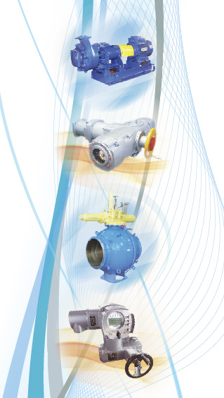  Организатор:  ITE Expo

. |  | 16-я Международная выставка «Насосы. Компрессоры. Арматура. Приводы и двигатели»  23–25 октября 2018  Москва,  МВЦ «Крокус Экспо»  www.pcvexpo.ru  Организатор:  ITE Expo  Пресс-служба:  pr@ite-expo.ru  +7 (499) 750-08-28  www.ite-russia.ru

